Министерство образования и науки Российской Федерации

Федеральное государственное автономное образовательное учреждение высшего образования

**НАЦИОНАЛЬНЫЙ ИССЛЕДОВАТЕЛЬСКИЙ УНИВЕРСИТЕТ ИТМО**



Факультет Безопасных Информационных Технологий

Управление мобильными устройствами

**Лабораторная работа №1**

**Выполнил:**

студент группы N3348

Дружинина Д.Г.

______________

**Проверил:**

Федоров И. Р.

_______________

Санкт-Петербург

2020

**Цель работы**

Реализовать простейшее правило тарификации для услуг типа «Телефония» по длительности разговора и «СМС» по общему количеству.

**Средство реализации**

Для реализации лабораторной работы мной был использован язык Python, поскольку он является интуитивно понятным и доступным для понимания и освоения. Еще один позитивный момент — это всеобщая доступность Python, так как для него существует множество доступных сред разработки, сервисов и фреймворков.

**Исходный код**

<https://github.com/msdruzh/umu.lab1>

**Вариант 4**

Протарифицировать абонента с номером 915642913 с коэффициентом k: 1руб/минута исходящие звонки,   
1руб/минута входящие,   
смс - первые 5шт бесплатно, вторые 5шт 1руб/шт, после 10 - 2руб/шт

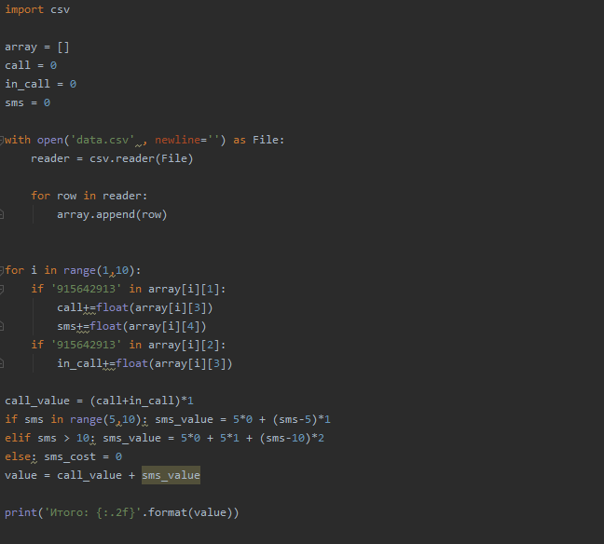

**Итого**



Итоговое значение: 114.22

**Вывод:** в ходе работы была проведена работа с файлом формата csv и выборка из него информации. Реализовано простейшее правило тарификации для услуг типа “Телефония” по длительности разговора и “СМС” по общему количеству.